Séance n°3 : Le mécanisme du pourvoi et l’apprentissage de la lecture des décisions de justice
Oustry ilan

Exercice 1 :
Décision = Terme général désignant l’acte par lequel une juridiction tranche une question ou un litige qui lui est soumis. Un jugement et un arrêt sont donc des décisions de justice.
Jugement = Décision de justice rendue, en principe, par une juridiction de première instance, par exemple le tribunal judiciaire.
Arrêt = Décision de justice rendue notamment par une cour, comme une cour d’appel ou la Cour de cassation.
Visa = Mention du texte juridique ou du principe de droit sur lequel la juridiction fonde son raisonnement
Chapeau = Formule par laquelle la juridiction énonce de manière générale la règle ou le principe de droit applicable. Il se situe traditionnellement après le visa dans certains arrêts de la Cour de cassation.
Pourvoi = Recours formé devant la Cour de cassation contre une décision rendue en dernier ressort. La Cour de cassation ne rejuge pas les faits : elle vérifie principalement la correcte application du droit.
Motifs = Ensemble des raisons de fait et de droit utilisées par le juge pour justifier sa décision. Ils expliquent pourquoi la juridiction adopte telle solution.
Moyens (au sens strict) = Arguments juridiques invoqués par l’auteur du pourvoi pour démontrer que la décision attaquée a violé une règle de droit et doit être cassée. Un moyen peut être divisé en plusieurs branches.
Dispositif = Partie finale de la décision dans laquelle la juridiction énonce concrètement ce qu’elle décide : rejette le pourvoi, casse et annule la décision, condamne une partie, etc. Il est traditionnellement annoncé par « Par ces motifs ».
Exercice 3 :
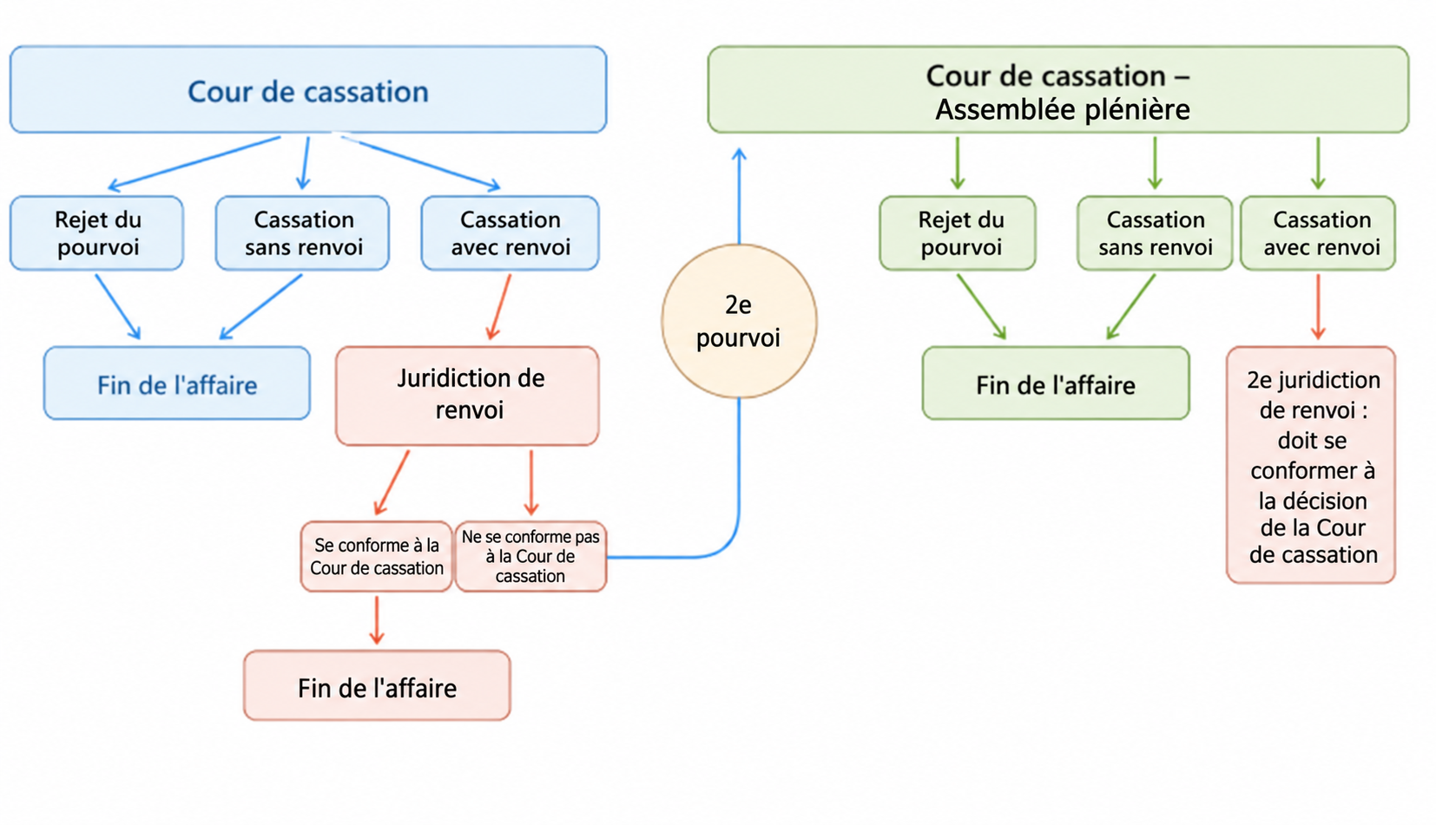

Exercice 4 :
Arrêt n°1
1. Identifiez la juridiction qui a rendu la décision
La décision a été rendue par la chambre commerciale de la Cour de cassation le 22 octobre 1996.
2. Quels sont les faits à l’origine du litige ?
La société Banchereau a confié des plis à la société Chronopost, qui devait les livrer le lendemain avant midi. Chronopost n’a pas respecté ce délai, ce qui a causé un préjudice à la société Banchereau.
3. Quelle cour d’appel a été saisie ? À quelle date rend-elle sa décision ?
La cour d’appel de Rennes a été saisie et elle a rendu sa décision le 30 juin 1993.
4. Quelle est la décision et les motifs de la cour d’appel ?
La cour d’appel rejette la société Banchereau de sa demande car elle considère que Chronopost n’a pas commis de faute lourde permettant d’écarter la clause limitative de responsabilité du contrat.
5. Qui a formé le pourvoi en cassation ?
La société Banchereau a formé le pourvoi en cassation.
6. Quel est le dispositif de la décision ?
La Cour de cassation casse et annule l’arrêt de la cour d’appel de Rennes et renvoie l’affaire devant la cour d’appel de Caen.
7. Quel est le visa ? Y a-t-il un chapeau ? Exposez les motifs de la Cour de cassation.
Le visa est l’article 1131 du Code civil. Il n’y a pas de chapeau. La Cour de cassation considère que la livraison dans le délai prévu constituait une obligation essentielle de Chronopost et que la clause limitative de responsabilité devait donc être réputée non écrite.
8. Quelle est la cour d’appel de renvoi ? Que va-t-il se passer devant cette juridiction ?
La cour d’appel de renvoi est la cour d’appel de Caen. Elle devra rejuger l’affaire après la cassation.

Arrêt n°2
1. Quelle formation de la Cour de cassation a rendu la décision ? Pourquoi ? Comment est composée une telle formation ?
La décision a été rendue par l’Assemblée plénière de la Cour de cassation. Il s’agit de la formation la plus solennelle de la Cour. Elle est composée notamment du premier président, des six présidents de chambre, des six doyens et de conseillers.
2. Quels sont les faits à l’origine du litige ?
La façade de l’Hôtel de Girancourt a été reproduite sur des dépliants publicitaires sans l’autorisation de son propriétaire, qui demande réparation du préjudice subi.
3. Quelle cour d’appel a été saisie ? À quelle date rend-elle sa décision ?
La cour d’appel de Rouen a été saisie et elle a rendu sa décision le 31 octobre 2001.
4. Quelle est la décision et les motifs de la cour d’appel ?
La cour d’appel rejette la demande de la SCP Hôtel de Girancourt car elle considère que le propriétaire ne dispose pas d’un droit exclusif sur l’image de son bien et qu’il doit prouver l’existence d’un préjudice.
5. Qui a formé le pourvoi en cassation ?
La SCP Hôtel de Girancourt a formé le pourvoi en cassation.
6. Quels sont les moyens du demandeur au pourvoi ?
Le demandeur invoque un moyen unique divisé en trois branches. Il soutient notamment que son droit de propriété lui donne un droit sur l’image de son bien et que l’utilisation commerciale de cette image lui cause un préjudice.
7. Quel est le dispositif de la décision ?
La Cour de cassation rejette le pourvoi et condamne la SCP Hôtel de Girancourt aux dépens.
8. Expliquez les motifs de la Cour de cassation.
La Cour de cassation considère que le propriétaire d’une chose ne dispose pas d’un droit exclusif sur son image. Il peut toutefois s’opposer à son utilisation lorsqu’elle lui cause un trouble anormal, ce qui n’était pas démontré ici.

Arrêt n°3
1. Quels sont les faits à l’origine du litige ?
M. et Mme D se plaignent de nuisances sonores provenant du poulailler de M. R situé à proximité de leur habitation.
2. Qui sont les différentes personnes en présence ? Quel est le problème qui les oppose ?
M. et Mme D sont les voisins de M. R. Ils lui reprochent les nuisances sonores causées par les chants de ses coqs.
3. Quel est le préjudice dont se plaignent M. et Mme D ?
Ils se plaignent de nuisances sonores qui perturbent leur tranquillité, notamment leur sommeil.
4. Quelle est la demande formulée par M. et Mme D devant le juge ?
Ils demandent l’indemnisation des préjudices causés par les nuisances sonores.
5. Quel fondement juridique invoquent-ils pour obtenir réparation ?
Ils invoquent le principe selon lequel nul ne peut causer à autrui un trouble anormal du voisinage, ainsi que l’article 544 du Code civil.
6. Quelle juridiction a été saisie en première instance ?
Le tribunal d’instance d’Annecy a été saisi en première instance.
7. Quelle a été, en première instance, la position du tribunal concernant les nuisances sonores ? Qui interjette appel ?
Le tribunal d’instance d’Annecy a considéré que les nuisances présentaient un caractère anormal. M. R interjette appel.
8. Quelle décision la cour d’appel a-t-elle finalement rendue ?
La cour d’appel de Chambéry rejette les demandes de M. et Mme D car elle considère que le caractère anormal du trouble n’est pas suffisamment établi.
9. Qui forme le pourvoi en cassation ?
M. et Mme D forment le pourvoi en cassation.
10. Combien de griefs ou « branches » comporte le moyen de cassation présenté par M. et Mme D ?
Le moyen de cassation comporte quatre branches.
11. Que reprochent, de manière générale, les demandeurs au pourvoi à la cour d’appel ?
Ils reprochent à la cour d’appel de ne pas avoir reconnu l’existence d’un trouble anormal du voisinage malgré l’intensité et la répétition des nuisances sonores.
12. Quelle est la réponse apportée par la Cour de cassation au problème de droit ?
La Cour de cassation considère que M. et Mme D ne démontrent pas suffisamment l’existence d’un trouble anormal du voisinage et que la cour d’appel a légalement justifié sa décision.
13. Où trouvez-vous cette réponse dans l’arrêt ?
Cette réponse se trouve au paragraphe 6, dans la partie « Réponse de la Cour ».
14. Quelle est la décision finalement prise par la Cour de cassation ?
La Cour de cassation rejette le pourvoi, condamne M. et Mme D aux dépens et rejette leur demande fondée sur l’article 700 du Code de procédure civile.
15. Pourquoi s’agit-il d’un arrêt de rejet ?
Il s’agit d’un arrêt de rejet car la Cour de cassation rejette le pourvoi formé par M. et Mme D.

